คู่มือการใช้โปรแกรม
Voice Instant Messaging On PC and PDA

จัดทำโดย

นาย กฤตธี ศิริสุนทร 44010009
นาย กิตติธัช ศรีอรทัยวรรณ 44010025
นางสาว ชฎาทิพย์ กิติสาร 44010084

อาจารย์ที่ปรึกษา

อาจารย์ วรวัฒน์ ลิ้มโภคา

คู่มือการใช้โปรแกรม


การใช้โปรแกรมบนพีซี
ทำการดับเบิ้ลคลิกที่ เพื่อทำการรันโปรแกรม ซึ่งจะได้หน้าจอดังรูป

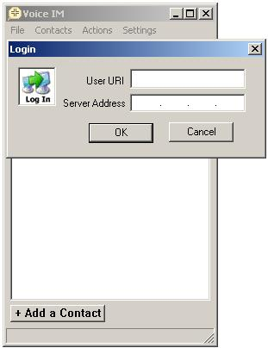
แสดงหน้าต่างเมื่อทำเริ่มทำการรันโปรแกรม
การ login
เมื่อทำการเข้าโปรแกรมจะพบกับไดอะล็อกล็อกอินซึ่งเราจะต้องทำการใส่ URI ของตัวเรา และ แอดเดรสของเซิร์ฟเวอร์เพื่อใช้ในการล๊อกอินเพื่อเข้าสู่ระบบ

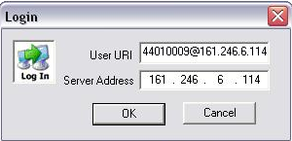

ไดอะล็อกสำหรับการล็อกอิน
ในกรณีที่ user จำเป็นต้องมี password ก็จะมี ไดอะล็อกขึ้นมาอีกหน้าต่างหนึ่งเพื่อให้กรอก password ของตนเข้าไป

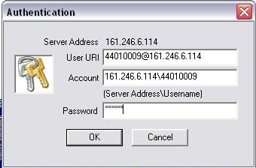

ไดอะล็อกสำหรับการพิสูจน์ตน

เมื่อเราทำการพิสูจน์ตนเรียบร้อยแล้วเราก็จะสามารถเข้าสู่ระบบได้ โดยเราจะเห็นหน้าต่างหลักที่ใช้แสดงรายชื่อของผู้ใช้คนอื่นทั้งที่ออนไลน์อยู่และที่ออฟไลน์อยู่

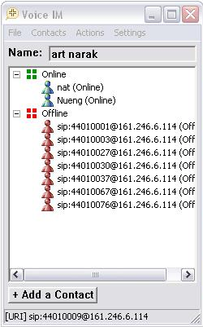

หน้าต่างหลักสำหรับแสดงชื่อผู้ใช้คนอื่นในระบบ
การเปลี่ยนชื่อ Display Name
ให้ทำการคลิกที่ Settings > Display Name... จากนั้นจะมีไดอะล็อกขึ้นมา ให้ทำการใส่ชื่อของเราลงไป
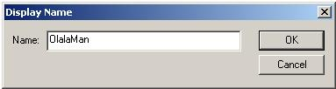

ไดอะล็อกสำหรับการเปลี่ยน display name

การเพิ่มรายชื่อผู้ติดต่อ
เราจะสามารถทำการเพิ่มรายชื่อผู้ที่ต้องการจะติดต่อได้ โดยการคลิกที่ Contacts > Add a Contact... หรือคลิกที่ปุ่ม + Add a Contact ในหน้าต่างหลักก็จะปรากฏไดอะล็อกดังรูป โดยให้ใส่ ชื่อของผู้ที่ติดต่อเข้าไปที่ช่อง Name และ ใส่ URI ของผู้ที่ติดต่อที่ช่อง URI

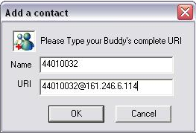
ไดอะล็อกที่ใช้ในการเพิ่มรายชื่อผู้ที่ต้องติดต่อด้วย

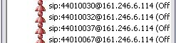

รายชื่อที่ถูกเพิ่มเข้าไป

เมื่อคนที่เราต้องการที่จะติดต่อด้วยได้ทำการตอบรับคำเชิญของเราก็จะมีข้อความส่งกลับมาบอกเรา เพื่อสอบถามว่าเรายังต้องการเพิ่มรายชื่อบุคคลนั้นหรือไม่

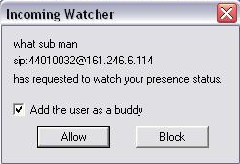

ไดอะล็อกที่แสดงการตอบรับคำร้องขอการติดต่อ

การลบรายชื่อผู้ที่ติดต่อ
ให้ทำการคลิกขวาที่รายชื่อของบุคคลนั้นใน contact list จากนั้นเลือก Remove Buddy

การ block/unblock
เราสามารถที่จะ block บุคคลที่เราไม่ต้องการจะคุยด้วยได้ โดยคลิกที่ Contacts > Block/Unblock ก็จะได้หน้าต่างดังรูป

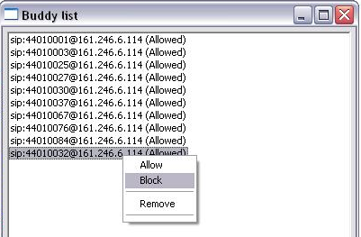
หน้าต่างการทำการป้องกันการติดต่อ

เมื่อเราต้องการที่จะ ป้องกันบุคคลใดให้ทำการคลิกขวา แล้วเลือกที่ block
ในกรณีที่ต้องการ unblock ให้คลิกขวาที่รายชื่อนั้นแล้วเลือก Allow
เมื่อเราทำการ block แล้ว รายชื่อในรายการกจะเปลี่ยนไป และบุคคลที่เราทำการ block จะเห็นสถานะของเราเป็น offline

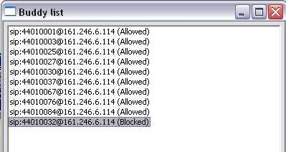
หน้าต่างแสดงรายชื่อของผู้ติดต่อ หลังจากทำการป้องกันการติดต่อแล้ว

การเปลี่ยนสถานะของผู้ใช้
ผู้ใช้สามารถที่จะเปลี่ยนสถานะของตัวเองเพื่อเป็นการบอกให้ผู้อื่นทราบได้ว่าในขณะนั้นผู้ใช้ได้ทำอะไรอยู่ อย่างคร่าวๆ เราสามารถที่จะเปลี่ยนสถานะได้โดยคลิกที่ File > Presence Status
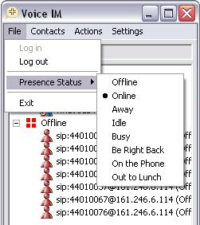
การเปลี่ยนสถานะของผู้ใช้

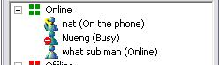

หน้าต่างแสดงสถานะของผู้ใช้ที่ได้เปลี่ยนแล้ว

การส่ง Instant Message
เราสามารถที่จะส่ง Instant Message ไปคุยกับคนอื่นได้ ซึ่งทำได้โดยคลิกที่ Actions > Send an Instant Message… menu แล้วก็ใส่ URI ของผู้ใช้ที่เราจะต้องการติดต่อด้วย

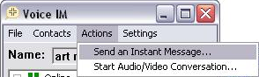

แสดงวิธีการติดต่อสื่อสารด้วยการส่งข้อความ

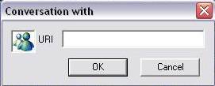
ไดอะล็อกสำหรับใส่ URI ของผู้ที่ต้องการจะติดต่อด้วย

หรือ ทำการคลิกขวาที่รายชื่อของผู้ที่เราจะติดต่อด้วยใน contact list แล้วเลือก Chat buddy
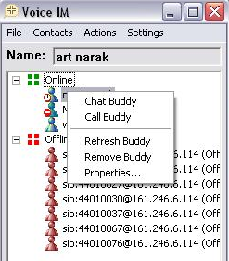
แสดงวิธีการติดต่อสื่อสารด้วยการส่งข้อความ

เมื่อทำการร้องขอการติดต่อการส่งข้อความเป็นที่เรียบร้อยหน้าต่างที่ใช้สำหรับส่งข้อความขึ้นมาก็จะปรากฏขึ้นมาทั้ง 2 ฝ่าย ทั้งผู้ร้องขอและผู้ถูกร้องขอ

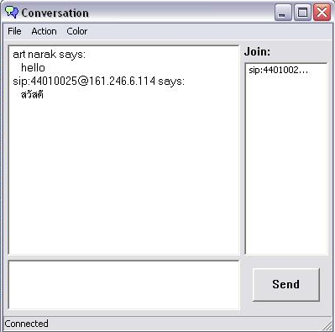
หน้าต่างที่ใช้ในการส่งข้อความ

เราสามารถที่จะทำการเพิ่มสมาชิกภายหน้าต่างนั้นได้โดยคลิกที่ Action > Invite participant… จะมีไดอะล็อกขึ้นมา จากนั้นให้ทำการใส่ URI ของผู้ที่เราต้องการเพิ่มเข้ามาคุยด้วย (1 หน้าต่าง สนทนา สามารถมีสมาชิกได้มากที่สุด 32 คน )

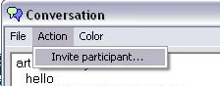

แสดงการเพิ่มผู้ที่อยากจะสนทนาด้วยเข้าไปอีก

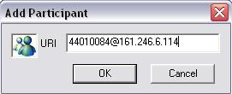
ไดอะล็อกสำหรับใส่ URI ของคนที่ต้องการให้มาสนทนาด้วย

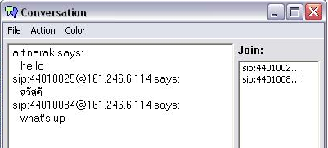
รูปที่ 8-16 แสดงหน้าต่างหลังจากเพิ่มคู่สนทนาเข้ามา

การติดต่อโดยการส่งภาพและเสียง
เราสามารถที่จะทำการติดต่อสื่อสารโดยการใช้เสียงได้ ซึ่งจะสร้างการเชื่อมต่อได้โดยคลิกที่ Actions > Send Audio/Video Conversation… ซึ่งจะไดอะล็อกขึ้นมา จากนั้นให้ทำกาใส่ URI ของคนที่เราต้องการที่จะสื่อสารด้วยภาพและเสียงลงไป

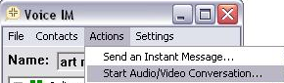

แสดงหน้าต่างในการร้องขอการติดต่อ เพื่อสื่อสารด้วยเสียง

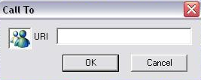

ไดอะล็อกสำหรับใส่ URI ของคนที่เราต้องการติดต่อด้วย

หรือ ทำการคลิกขวาที่รายชื่อของผู้ที่เราจะติดต่อด้วยใน contact list แล้วเลือก Chat buddy
แสดงวิธีการติดต่อสื่อสารด้วยการด้วยภาพและเสียง

เมื่อคนที่เราต้องการที่จะติดต่อด้วยได้ทำการตอบการร้องขอของเราก็จะมีข้อความส่งกลับมาบอกเรา เพื่อสอบถามว่าเรายังต้องการติดต่อกับบุคคลอีกนั้นหรือไม่

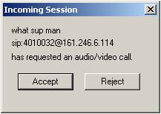

ไดอะล็อกที่แสดงการตอบรับคำร้องขอการติดต่อ

เมื่อเราทำการตอบรับก็จะสามารถทำการติดต่อสื่อสารด้วยภาพและเสียงได้
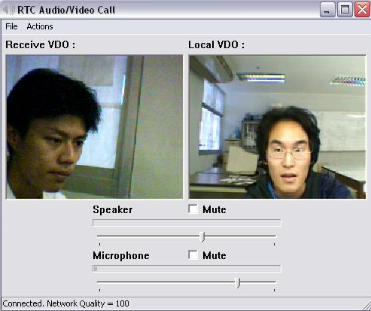

แสดงหน้าต่างที่ใช้งานในการติดต่อสื่อสารด้วยภาพและเสียง

การล็อกเอาท์ออกจากระบบ
ให้ทำการคลิกที่ File > Log out ที่หน้าต่างหลัก

การใช้โปรแกรมบนมือถือ
โปรแกรมบนมือถือสามารถทำการรันได้โดยผ่าน command line ซึ่งทำได้ดังนี้
เข้าไปที่ directory siproot \midp\bin จากนั้น ใช้คำสั่ง
sipa-midp -classpath classpath SipClient
ยกตัวอย่างเช่น directory siproot อยู่ที่ c:\ และ classpath คือ c:\code\bin\SipJ2me.jar
เพราะฉะนั้นวิธีการรันคือ
C:\siproot\midp\bin>sipa-midp –classpath c:\code\bin\SipJ2me.jar SipClient
การล็อกอิน
เมื่อเราเริ่มต้นใช้โปรแกรมเราจะอยู่ในสถานะ Offline เราสามารถที่จะใช้โปรแกรมได้โดยทำการเลือกที่ Sign in

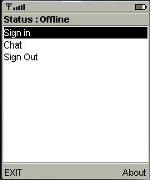
แสดงหน้าจอเริ่มต้นก่อนการล็อกอิน

เมื่อเราทำการ Sign in เข้าไปแล้วเราจะต้องทำการใส่ URI และ Address ของเซิร์ฟเวอร์ และทำการกำหนดชื่อของเราที่ใช้ในการติดต่อ

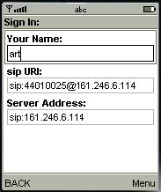
แสดงหน้าจอการทำการล็อกอิน

เมื่อเราใส่ข้อมูลที่ต้องใช้แล้วก็ทำการเลือก Menu ซึ่งถ้าเลือก OK ก็จะเข้าสู่สถานะ Online แต่ถ้าเลือก CANCEL ก็จะทำการ Clear ข้อมูลที่เราได้ใส่ไปแล้ว

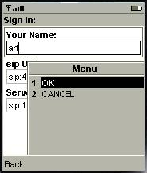
แสดงหน้าจอยืนยันข้อมูลที่ใช้ในการล็อกอิน

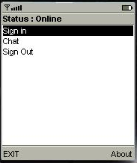
แสดงหน้าจอสถานะออนไลน์

การร้องขอการติดต่อ
เมื่อเราต้องการที่จะทำการติดต่อเราสามารถติดต่อกับบุคคลเหล่านั้นได้โดยการทำการใส่ URI ของบุคคลที่เราอยากจะติดต่อด้วยแล้วทำการเลือกที่ปุ่ม Menu แล้วเลือก INVITE เพื่อทำการร้องขอการติดต่อไป

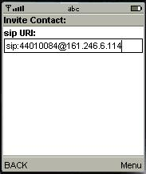
แสดงหน้าก่อนการทำการร้องขอการติดต่อ

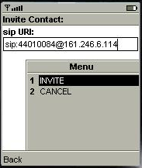
แสดงหน้าจอยืนยันการร้องขอการติดต่อ

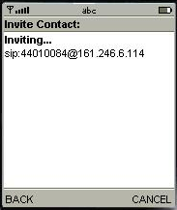
แสดงหน้าจอขณะทำการร้องขอการติดต่อ

เมื่อเราทำการ Invite แล้วทางฝั่งของผู้ที่ถูก Invite ก็จะมีข้อความแสดงการร้องขอมาโดยแสดงเป็น URI ของผู้ที่ติดต่อมา

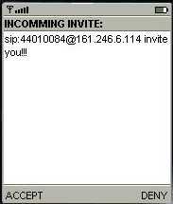
แสดงหน้าหน้าจอเมื่อมีคนทำการร้องขอการติดต่อมา

เมื่อผู้ที่ทำการ Invite มายกเลิกการร้องขอทำการเชื่อมต่อก็จะเกิดข้อความทางฝั่งผู้รับดังรูป 8-30

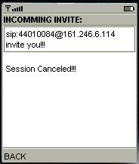
แสดงหน้าจอการยกเลิกการร้องขอการติดต่อ

การส่งข้อความแบบหนึ่งต่อหนึ่ง
เมื่อเราทำการ Invite แล้ว เราจะสามารถทำการส่งข้อความเพื่อติดต่อกับบุคคลที่เราทำการ Invite ไปแล้วด้วยได้ โดยทำการพิมพ์ข้อความที่ต้องการจะส่งไป เมื่อต้องการที่จะส่งให้กดปุ่ม SEND ก็จะเป็นการส่งข้อความไปให้ผู้ที่เราติดต่อด้วย
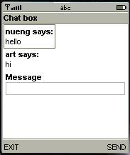
แสดงหน้าจอการติดต่อสื่อสารโดยการส่งข้อความ

ถ้าผู้ที่เราทำการสนทนาด้วยได้ทำการออกจากระบบจะมีข้อความบอกให้กับอีกฝ่ายให้ทราบด้วย

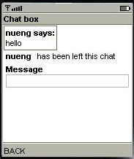
แสดงหน้าจอเมื่อผู้สนทนาด้วยออกจากระบบแล้ว

การล็อกเอาท์
ที่หน้าจอหลักให้ทำการเลือกที่ Sign Out จากนั้นกด OK เพื่อทำการออกจากระบบ
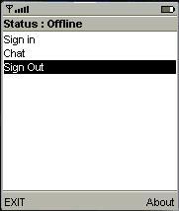
แสดงหน้าจอเมื่อผู้ใช้งานต้องการออกจากระบบแล้ว

